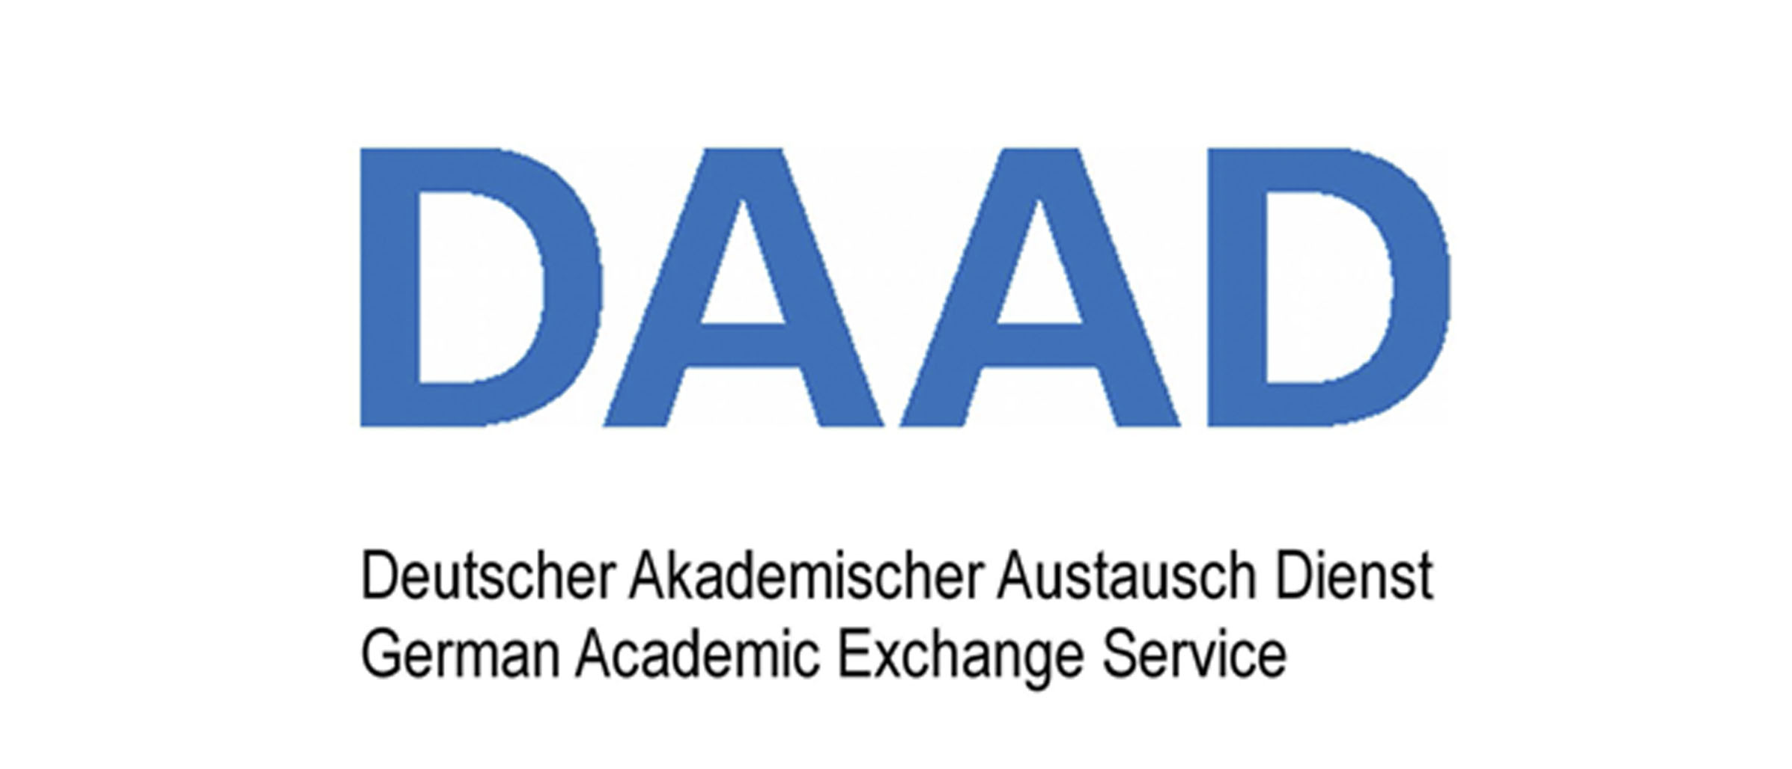

Презентация «Стипендиальные программы для обучения
и научных стажировок в Германии для студентов,
выпускников вузов и аспирантов из России»

Ведущий: сотрудник Информационного центра DAAD в Новосибирске Молодцова Татьяна Николаевна.

Для участия в презентации нужно установить Adobe Connect для компьютера по ссылкам:

-Windows: http://www.adobe.com/go/Connectsetup
- Mac: http://www.adobe.com/go/ConnectSetupMac

В Google Play тоже можно скачать приложение Adobe Connect для смартфонов.

Ссылка на презентацию https://daad.reflact.com/altai/.
После регистрации в качестве гостя перейдите в приложение, не оставайтесь в браузере

Präsentation “Studien- und Forschungsstipendien für Studierende,
Graduierte, Nachwuchswissenschaftler aus Russland”

Referentin: Tatjana Molodzowa – Mitarbeiterin des Informationsbüro DAAD Nowosibirsk

Für Präsentation brauchen Sie Adobe Connect Anwendung (App). Die Anwendung können Sie hier herunterladen:

-Windows: http://www.adobe.com/go/Connectsetup
- Mac: http://www.adobe.com/go/ConnectSetupMac

In Google Play kann man auch Adobe Connect herunterladen.

Link https://daad.reflact.com/altai/.
Gebrauchen Sie Anwendung nach Registrierung als Gast.

